TRƯỜNG ĐẠI HỌC CÔNG NGHỆ THÔNG TIN

KHOA CÔNG NGHỆ PHẦN MỀM

**----------------🕮----------------**

Phân tích Quản Lý Cửa Hàng Honda HEAD

Version 1.0

Giảng hướng dẫn: Phạm Thi Vương

Lớp: **SE100.G11**

Thành viên thực hiện:

Hoàng Ngọc Hạnh 12520127

Cấn Hoàng Hải 12520122

Vũ Tiến Đạt 12520067

Phạm Hoàng Hảo 12520131

***TP. Hồ Chí Minh, 20 tháng 01 năm 2016***

Mục Lục

1. Sơ đồ lớp mức phân tích 3

1.1. Sơ đồ lớp (mức phân tích) 3

1.2. Danh sách các lớp đối tượng và quan hệ 5

1.3. Mô tả chi tiết từng lớp đối tượng 8

1.3.1. Lớp đối tượng NhanVien 8

1.3.2. Lớp đối tượng BaoCaoTon 9

1.3.3. Lớp đối tượng BaoCaoDoanhThu 10

1.3.4. Lớp đối tượng HoaDon 10

1.3.5. Lớp đối tượng LoaiHoaDon 11

1.3.6. Lớp đối tượng ChiTietHoaDon 12

1.3.7. Lớp đối tượng PhieuBaoTri 12

1.3.8. Lớp đối tượng ChucVu 13

1.3.9. Lớp đối tượng Account 14

1.3.10. Lớp đối tượng PhieuNhapHang 14

1.3.11. Lớp đối tượng PhieuBanHang 15

1.3.12. Lớp đối tượng ChiTietPhieu 16

1.3.13. Lớp đối tượng SanPham 16

1.3.14. Lớp đối tượng Xe 17

1.3.15. Lớp đối tượng PhuTung 17

1.3.16. Lớp đối tượng KhachHang 18

2. Sơ đồ trạng thái 18

2.1. Khách hàng mua xe hoặc phụ tùng 18

2.1.1. Sơ đồ 18

2.1.2. Bảng mô tả các biến cố 19

2.2. Nhân viên bảo trì xe 20

2.2.1. Sơ đồ 20

2.2.2. Bảng mô tả các biến cố 20

2.3. Nhân viên bán hàng 21

2.3.1. Sơ đồ 21

2.3.2. Bảng mô tả các biến cố 21

2.4. Khách hàng bảo trì 22

2.4.1. Sơ đồ 22

2.4.2. Bảng mô tả các biến cố 23

2.5. Tính lương 24

2.5.1. Sơ đồ 24

2.5.2. Bảng mô tả các biến cố 24

2.6. Lập báo cáo 25

2.6.1. Sơ đồ 25

2.6.2. Bảng mô tả các biến cố 25

2.7. Xuất hàng 25

2.7.1. Sơ đồ 25

2.7.2. Bảng mô tả các biến cố 26

2.8. Nhập hàng 26

2.8.1. Sơ đồ 26

2.8.2. Bảng mô tả các biến cố 26

# Sơ đồ lớp mức phân tích

## Sơ đồ lớp (mức phân tích)

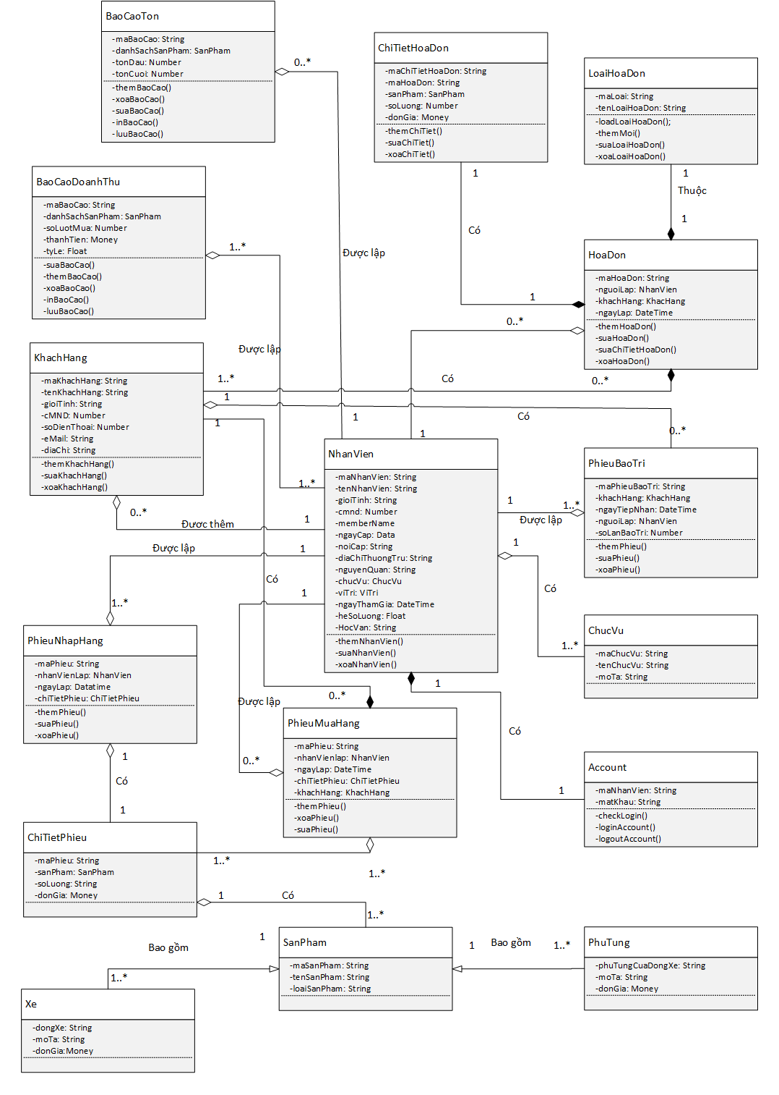

## Danh sách các lớp đối tượng và quan hệ

|  |  |  |  |
| --- | --- | --- | --- |
| STT | Tên lớp/quan hệ | Loại | Ý nghĩa/Ghi chú |
| 1 | NhanVien | Class | Đại diện cho nhân viên trong hệ thống cửa hàng Honda HEAD |
| 2 | BaoCaoTon | Class | Thể hiện sản phẩm, số sản phẩm nhập vào và số sản phẩm tồn lại |
| 3 | BaoCaoDoanhThu | Class | Thể doanh thu của sản phẩm, doanh thu theo tháng |
| 4 | HoaDon | Class | Đại diện cho thông tin của một hóa đơn |
| 5 | LoaiHoaDon | Class | Có 2 loại hóa đơn cơ bản, là hóa đơn nhập hàng và xuất hàng, người dung có thể thêm loại hóa đơn |
| 6 | ChiTietHoaDon | Class | Thể hiện thông tin chi tiết của từng hóa đơn |
| 7 | PhieuBaoTri | Class | Chứa thông tin khách hàng cũng như người lập, thông tin chi tiết khi đến bảo trì xe tại cửa hàng |
| 8 | ChucVu | Class | Là chức vụ của nhân viên trong hệ thống |
| 9 | Account | Class | Thể hiện thông tin đăng nhập vào hệ thống, bao gồm mã nhân viên và mật khẩu để xác nhận truy cập |
| 10 | PhieuNhapHang | Class | Thể hiện thông tin chi tiết khi nhân viên nhập hàng |
| 11 | PhieuMuaHang | Class | Thể hiện thông tin khi khách hàng đến mua hàng |
| 12 | ChiTietPhieu | Class | Là chi tết những sản phẩm mà khách hàng mua |
| 13 | SanPham | Class | Sản phẩm của của hàng. Một số thông tin cơ bản của sản phẩm |
| 14 | Xe | Class | Thể hiện của sản phẩm là xe |
| 15 | PhuTung | Class | Thể hiện sản phẩm là phụ tùng |
| 16 | KhachHang | Class | Đại diện cho khách hàng, thông tin cơ bản của khách hàng |
| 17 | Có | Quan hệ | Biểu diển quan hệ một chiều giữa hai đối tượng A và B, class A không có, có một hoặc nhiều đối tượng B bao gồm như sau:   * NhanVien – Account: Một nhân viên chỉ có duy nhất một account để đăng nhập vào hệ thống * NhanVien – ChucVu: Một nhân viên có một hoặc nhiều chức vụ trong cửa hàng * KhachHang – HoaDon: Một hay nhiều khách hàng có không hay nhiều hóa đợn mua hàng * KhachHang – BaoTri: Một khách hàng có không đến 5 phiếu bảo trì * KhachHang – PhieuMuaHang: Một khách hàng có 0 hoặc nhiều phiếu mua hàng * ChiTietPhieu – SanPham: Một chi tiết phiếu có một hoặc nhiều sản phẩm * PhieuMuaHang – ChiTietPhieu: Một phiếu mua hàng có duy nhất một chi tiết phiếu * PhieuNhapHang – ChiTietPhieu: Một phiếu nhập hàng có duy nhất một chi tiết phiếu * HoaDon – ChiTietHoaDon: Một hóa đơn chỉ có một chi tiết hóa đơn |
| 18 | Thuộc | Quan hệ | Biểu diển quan hệ phụ thuộc giữa hai đối tượng, đối tượng Class LoaiHoaDon và HoaDon, Một loại hóa đơn chỉ thuộc duy nhất một hóa đơn |
| 19 | Được lập | Quan hệ | Thể hiện mối quan hệ rang buộc giữa 2 đối tượng A và B, bao gồm:   * BaoCaoTon – NhanVien: 0 hay nhiều báo cáo tồn được lập bới duy nhất một nhân viên * BaoCaoDoanhThu – NhanVien: 0 hay nhiều báo cáo doanh thu được lập bởi duy nhất một nhân viên * PhieuNhapHang – NhanVien: 1 hay nhiều phiếu nhập hàng được lập bởi một nhân viên * PhieuMuaHang – NhanVien: 1 hay nhiều phiếu mua hàng được lập bởi một nhân viên * PhieuBaoTri – NhanVien: 0 hay nhiều phiếu bảo trì được lập bởi một nhân viên |
| 20 | Được thêm | Quan hệ | Thể hiện mối quan hệ một chiều giữa 2 đối tượng là, KhachHang và NhanVien trong đó một hay nhiều KhachHang được thêm bởi một nhân viên |
| 21 | Bao gồm | Quan hệ | Thể hiện mối quan hệ phụ thuộc lẩn nhau giữa 2 đối tượng, quan hệ bao gồm là quan hệ một chiều, và kế thừ, có 2 thể hiện của sự bao gồm là:   * SanPham – Xe * SanPham – PhuTung |

## Mô tả chi tiết từng lớp đối tượng

### Lớp đối tượng NhanVien

#### Danh sách các thuộc tính

|  |  |  |  |  |
| --- | --- | --- | --- | --- |
| STT | Tên thuộc tính | Loại | Ràng buộc | Ý nghĩa/Ghi chú |
| 1 | maNhanVien | Private | NotNull, Unique | Được biểu cho khóa chính của bảng nhân viên, là đối tượng duy nhất |
| 2 | tenNhanVien | Private | NotNull | Được biểu diển cho tên nhân viên |
| 3 | gioiTinh | Private | NotNull | Là giới tính của nhân viên trong của hàng |
| 4 | CMND | Private | NotNull | Thể hiện số chứng minh nhân dân của nhân viên |
| 5 | ngayCap | Private | NotNull | Là ngày cấp chứng minh nhân dân |
| 6 | noiCap | Private | NotNull | Biểu diển nơi cấp chứng minh nhân dân của nhân viên |
| 7 | diaChiThuongTru | Private | Null | Là địa chỉ thường trú hiện tại của nhân viên |
| 8 | nguyenQuan | Private | NotNull | Là nguyên quán của nhân viên trong đối tượng |
| 9 | chucVu | Private | NotNull | Là chức vụ của nhân viên trong cửa hàng |
| 10 | viTri | Private | NotNull | Vị trí của nhân viên trong của hàng |
| 11 | ngayThamGia | Private | NotNull | Ngày tham gia vào hệ thống của hàng, hay là ngày bắt đầu làm việc tại cửa hàng honda head |
| 12 | hocVan | Private | Null | Học vấn của nhân viên trong đối tượng |
| 13 | heSoLuong | Private | NotNull | Hệ số lương cơ bản của nhân viên |

#### Danh sách các trách nhiệm (Phương thức) chính

* Xem()
* Them(NhanVien)
* Xoa(NhanVien)
* Sua(String)
* TimKiemNhanVien(String)
* Timkiemtheoten(String)
* TimkiemtheoCMND(Nunber)

### Lớp đối tượng BaoCaoTon

#### Danh sách các thuộc tính

|  |  |  |  |  |
| --- | --- | --- | --- | --- |
| STT | Tên thuộc tính | Loại | Ràng buộc | Ý nghĩa/Ghi chú |
| 1 | maBaoCaoTon | Private | NotNull, Unique | Được biểu diển cho khóa chinh trong đối tượng BaoCaoTon |
| 2 | danhSachSanPham | Private | NotNull | Là một list các sản phẩm có kiểu là SanPham, danh sách chứa thông tin của sản phẩm |
| 3 | tonDau | Private | NotNull | Thể hiện số lượng sản phẩm khi mua vào( nhập hàng) |
| 4 | tonCuoi | Private | NotNull | Thể hiện số lượng sản phẩm còn lại trong kho |

#### Danh sách các trách nhiệm (Phương thức) chính

* Thembaocao
* Suabaocao
* Xoabaocao
* Inbaocao
* Luubaocao

### Lớp đối tượng BaoCaoDoanhThu

#### Danh sách các thuộc tính

|  |  |  |  |  |
| --- | --- | --- | --- | --- |
| STT | Tên thuộc tính | Loại | Ràng buộc | Ý nghĩa/Ghi chú |
| 1 | manBaoCao | Private | NotNull, Unique | Được biểu diễn cho đối tượng là khóa chính của class |
| 2 | danhSachSanPham | Private | NotNull | Là một list các sản phẩm có kiểu là SanPham, danh sách chứa thông tin của sản phẩm |
| 3 | soLuotMua | Private | NotNull | Thể hiện cho số lần mua của khách hàng trên một đầu sản phẩm |
| 4 | thanhTien | Private | NotNull | Thể hiện tổng tiền mà khách hàng mua trên một đầu sản phẩm |
| 5 | tyLe | Private | NotNull | Là tỷ lệ giữa nhận vào và bán ra |

#### Danh sách các trách nhiệm (Phương thức) chính

* Thembaocao
* Suabaocao
* Xoabaocao
* Inbaocao
* Luubaocao

### Lớp đối tượng HoaDon

#### Danh sách các thuộc tính

|  |  |  |  |  |
| --- | --- | --- | --- | --- |
| STT | Tên thuộc tính | Loại | Ràng buộc | Ý nghĩa/Ghi chú |
| 1 | maHoaDon | Private | NotNull, Unique | Được biểu cho khóa chính của bảng HoaDon và là đối tượng duy nhất |
| 2 | nguoiLap | Private | NotNull | Là đại diện cho người tạo hóa đơn, nguoiLap có kiểu là NhanVien |
| 3 | khacHang | Private | NotNull | Chứa thông tin của người mua hàng, đối tượng này thườn được khởi tạo trước khi thêm vào hóa đơn, và đối tượng có kiểu dư liệu là KhachHang |
| 4 | ngayLap | Private | NotNull | Đại diện cho ngày lập của hóa đơn |

#### Danh sách các trách nhiệm (Phương thức) chính

* Themhoadon
* Suahoadon
* Suachitiethoadon
* Xoahoadon

### Lớp đối tượng LoaiHoaDon

#### Danh sách các thuộc tính

|  |  |  |  |  |
| --- | --- | --- | --- | --- |
| STT | Tên thuộc tính | Loại | Ràng buộc | Ý nghĩa/Ghi chú |
| 1 | maLoaiHoDon | Private | NotNull, Unique | Được biểu cho khóa chính của đối tượng LoaiHoaDon, và là khóa chính duy nhất của đối tượng |
| 2 | tenLoaiHoDon | Private | NotNull | Được biểu diển tên của loại hóa đơn |

#### Danh sách các trách nhiệm (Phương thức) chính

* Loadloaihoadon
* Themoi
* Sualoaihoadon
* Xoaloaihoadon

### Lớp đối tượng ChiTietHoaDon

#### Danh sách các thuộc tính

|  |  |  |  |  |
| --- | --- | --- | --- | --- |
| STT | Tên thuộc tính | Loại | Ràng buộc | Ý nghĩa/Ghi chú |
| 1 | maChiTietHoaDon | Private | NotNull, Unique | Được biểu cho khóa chính của đổi tượng chitiethoadon và là đối tượng khóa duy nhất |
| 2 | maHoaDon | Private | NotNull | Ứng với mổi HoaDon sẽ có một chi tiết hóa đơn |
| 3 | sanPham | Private | NotNull | Biểu diển cho sản phẩm trong chi tiết hóa đơn, ứng mổi mổi hóa đơn se có một danh sách các sản phẩm |
| 4 | soLuong | Private | NotNull | Là số lượng những sản phẩm nằm trong chi tiết hóa đơn |
| 5 | donGia | Private | NotNull | Biểu diển giá của một sản phẩm |

#### Danh sách các trách nhiệm (Phương thức) chính

* Themchitiet
* Xoachitiet
* Suachitiet

### Lớp đối tượng PhieuBaoTri

#### Danh sách các thuộc tính

|  |  |  |  |  |
| --- | --- | --- | --- | --- |
| STT | Tên thuộc tính | Loại | Ràng buộc | Ý nghĩa/Ghi chú |
| 1 | maPhieuBaoTri | Private | NotNull, Unique | Được biểu cho khóa chính của đối tượng PhieuBaoTrim và là khóa duy nhất |
| 2 | khachHang | Private | NotNull | Chứa thông tin của người mua hàng, đối tượng có kiểu dư liệu là KhachHang |
| 3 | ngayTiepNhan | Private | NotNull | Là ngày mà cửa hàng tiếp nhận xe để bảo trì sửa chữa nếu có |
| 4 | nguoiLap | Private | NotNull | Thể hiện nhân viên đứng ra lập phiếu bảo trì, nguoiLap có kiểu dữ liệu là NhanVien |
| 5 | soLanBoaTri | Private | NotNull | Là số lần mà khách hàng đen xe đến cửa hàng để bảo trì, nếu khách hàng chưa bảo trì lần nào thì soLanBaoTri là 0 |

#### Danh sách các trách nhiệm (Phương thức) chính

* Themphieu
* Suaphieu
* Xoaphieu

### Lớp đối tượng ChucVu

#### Danh sách các thuộc tính

|  |  |  |  |  |
| --- | --- | --- | --- | --- |
| STT | Tên thuộc tính | Loại | Ràng buộc | Ý nghĩa/Ghi chú |
| 1 | maChucVu | Private | NotNull, Unique | Được biểu cho khóa chính của đối tượng ChucVu và là duy nhất |
| 2 | tenChucVu | Private | NotNull | Biểu diễn cho tên chức vụ trong cửa hàng |
| 3 | moTa | Private | NotNull | Một số mô tả của chức vụ, công việc mà chức vụ đó phải làm |

#### Danh sách các trách nhiệm (Phương thức) chính

* Themchucvu
* Suachucvu
* Xoachucvu

### Lớp đối tượng Account

#### Danh sách các thuộc tính

|  |  |  |  |  |
| --- | --- | --- | --- | --- |
| STT | Tên thuộc tính | Loại | Ràng buộc | Ý nghĩa/Ghi chú |
| 1 | maNhanVien | Private | NotNull, Unique | Được chọn là khóa chính cho đối tượng và là mã được hệ thống tạo ra khi thêm một nhân viên mới vào hệ thống |
| 2 | matKhau | Private | NotNull | Mật khẩu để login vào hệ thống, mặc định là ngày/tháng/năm sinh của nhân viên |

#### Danh sách các trách nhiệm (Phương thức) chính

* checkLogin
* loginAccount
* logoutAccount

### Lớp đối tượng PhieuNhapHang

#### Danh sách các thuộc tính

|  |  |  |  |  |
| --- | --- | --- | --- | --- |
| STT | Tên thuộc tính | Loại | Ràng buộc | Ý nghĩa/Ghi chú |
| 1 | maPhieu | Private | NotNull, Unique | Đại diện cho mã số phiếu của phiếu nhập hàng, mỗi phiếu nhập hàng có một mã phiếu riêng |
| 2 | nguoiLap | Private | NotNull | Là nhân viên lập phiếu, nguoiLap có kiểu dữ liệu là nhân viên |
| 3 | ngayLap | Private | NotNull | Thể hiện thời gian lập phiếu trên |
| 4 | chiTietPhieu | Private | NotNull | Là chi tiết một phiếu nhập hàng |

#### Danh sách các trách nhiệm (Phương thức) chính

* Themphieu
* Xoaphieu
* Suaphieu

### Lớp đối tượng PhieuBanHang

#### Danh sách các thuộc tính

|  |  |  |  |  |
| --- | --- | --- | --- | --- |
| STT | Tên thuộc tính | Loại | Ràng buộc | Ý nghĩa/Ghi chú |
| 1 | maPhieu | Private | NotNull, Unique | Đại diện cho mã số phiếu của phiếu nhập hàng, mỗi phiếu nhập hàng có một mã phiếu riêng |
| 2 | nguoiLap | Private | NotNull | Là nhân viên lập phiếu, nguoiLap có kiểu dữ liệu là nhân viên |
| 3 | ngayLap | Private | NotNull | Thể hiện thời gian lập phiếu trên |
| 4 | chiTietPhieu | Private | NotNull | Là chi tiết một phiếu nhập hàng |
| 5 | khachHang | Private | NotNull | Là người mua sản phẩm, khách hàng có kiểu dữ liệu là KhacHang |

#### Danh sách các trách nhiệm (Phương thức) chính

* Themphieu
* Suaphieu
* Xoaphieu

### Lớp đối tượng ChiTietPhieu

#### Danh sách các thuộc tính

|  |  |  |  |  |
| --- | --- | --- | --- | --- |
| STT | Tên thuộc tính | Loại | Ràng buộc | Ý nghĩa/Ghi chú |
| 1 | maChiTietPhieu | Private | NotNull, Unique | Được biểu cho khóa chính của đổi tượng chitietphieu và là đối tượng khóa duy nhất |
| 2 | sanPham | Private | NotNull | Biểu diển cho sản phẩm trong chi tiết hóa đơn, ứng mổi mổi hóa đơn se có một danh sách các sản phẩm |
| 3 | soLuong | Private | NotNull | Là số lượng những sản phẩm nằm trong chi tiết hóa đơn |
| 4 | donGia | Private | NotNull | Biểu diển giá của một sản phẩm |

#### Danh sách các trách nhiệm (Phương thức) chính

* Themchitiet
* Xoachitiet
* Suachitiet

### Lớp đối tượng SanPham

#### Danh sách các thuộc tính

|  |  |  |  |  |
| --- | --- | --- | --- | --- |
| STT | Tên thuộc tính | Loại | Ràng buộc | Ý nghĩa/Ghi chú |
| 1 | maSamPham | Private | NotNull, Unique | Được biểu cho khóa chính của đổi tượng SanPham, là đối tượng duy nhất |
| 2 | tenSanPham | Private | NotNull | Thông tin biểu thị tên sản phẩm |
| 3 | loaiSanPham | Private | NotNull | Loại sản phẩm là loại xe ha là loại phụ tùng xe |

#### Danh sách các trách nhiệm (Phương thức) chính

### Lớp đối tượng Xe

#### Danh sách các thuộc tính

|  |  |  |  |  |
| --- | --- | --- | --- | --- |
| STT | Tên thuộc tính | Loại | Ràng buộc | Ý nghĩa/Ghi chú |
| 1 | dongXe | Private | NotNull | Thể hiện dòng xe của sản phẩm, sản phầm gồm nhiều dòng xe khác nhau |
| 2 | moTa | Private | NotNull | Biểu diễn thông tin của từng dòng xe |
| 3 | donGia | Private | NotNull | Đơn giá của từng dòng xe |

#### Danh sách các trách nhiệm (Phương thức) chính

### Lớp đối tượng PhuTung

#### Danh sách các thuộc tính

|  |  |  |  |  |
| --- | --- | --- | --- | --- |
| STT | Tên thuộc tính | Loại | Ràng buộc | Ý nghĩa/Ghi chú |
| 1 | phuTungCuaXe | Private | NotNull | Mổi loại phụ tùng thì chỉ được sử dụng cho một dòng xe duy nhất |
| 2 | moTa | Private | NotNull | Biểu diễn thông tin của từng dòng xe |
| 3 | donGia | Private | NotNull | Đơn giá của từng dòng xe |

#### Danh sách các trách nhiệm (Phương thức) chính

### Lớp đối tượng KhachHang

#### Danh sách các thuộc tính

|  |  |  |  |  |
| --- | --- | --- | --- | --- |
| STT | Tên thuộc tính | Loại | Ràng buộc | Ý nghĩa/Ghi chú |
| 1 | maKhachHang | Private | NotNull | Là khóa chính của đối tượng, thể hiện là một đối tượng duy nhất |
| 2 | tenKhachHang | Private | NotNull | Tên khách hàng, |
| 3 | gioiTinh | Private | NotNull | Giới tính |
| 4 | CMND | Private | NotNull | Số chứng minh nhân dân của khách hàng |
| 5 | soDienThoai | Private | NotNull | Số điện thoại của khách hàng |
| 6 | eMail | Private | NotNull | Địa chỉ email |
| 7 | diaChi | Private | NotNull | Địa chỉ của khách hàng là địa |

#### Danh sách các trách nhiệm (Phương thức) chính

* Themkhachhang
* Xoakhachhang
* Suakhachhang

# Sơ đồ trạng thái

## Khách hàng mua xe hoặc phụ tùng

### Sơ đồ

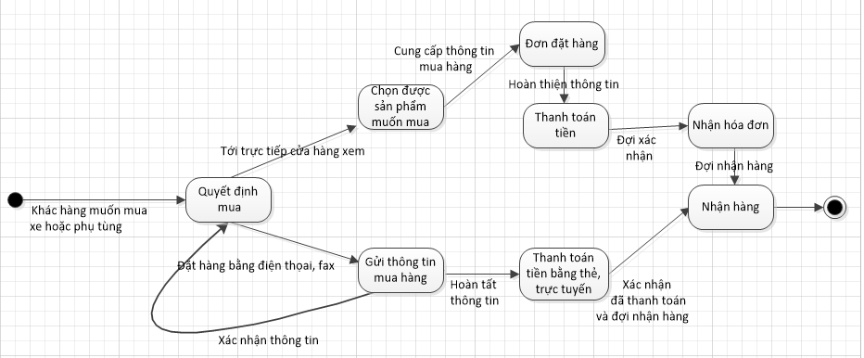

### Bảng mô tả các biến cố

|  |  |  |  |  |
| --- | --- | --- | --- | --- |
| STT | Trạng thái | Ý nghĩa | Xử lý liên quan | Ghi chú |
| 1 | Quyết định mua | Khách hàng đã xác định mua hàng |  |  |
| 2 | Chọn sản phẩm muốn mua | Khách hàng đến cưa hàng và xem chi tiết sản phẩm mình muốn mua | Lựa chọn và xem xét sản phẩm |  |
| 3 | Đơn đặt hàng | Thông tin khác hàng như là họ tên, địa chỉ, số điện thoại, hàng muốn mua | Đọc thông tin cho người bán lập đơn đặt hàng |  |
| 4 | Thanh toán tiền | Tiền được thanh toán trực tiếp hoặc bằng thẻ của khách hàng | Thủ tục thanh toán tiền |  |
| 5 | Nhận hóa đơn | Khách hàng nhận hóa đơn mua hàng của mình, có xác nhận là đã thu tiền | Nhận hóa đơn |  |
| 6 | Nhận hàng | Khách hàng nhận hàng từ cửa hàng và kiểm tra hàng của mình | Thủ tục nhận hàng |  |
| 7 | Gửi thông tin mua hàng | Đối với khách hàng muốn mua hàng tại nhà thì gửi thông tin mua hàng đến cho cửa hàng, và đợi xác nhận thông tin mua hàng | Đặt hàng trực tuyến hoặc bằng gọi điện thoại đến cửa hàng |  |
| 8 | Thanh toán tiền bằng thẻ trực tuyến | Khách hàng ở nhà có thể thanh toán trực tuyến | Thực hiện giao dịch trực tuyến trên mạng |  |

## Nhân viên bảo trì xe

### Sơ đồ

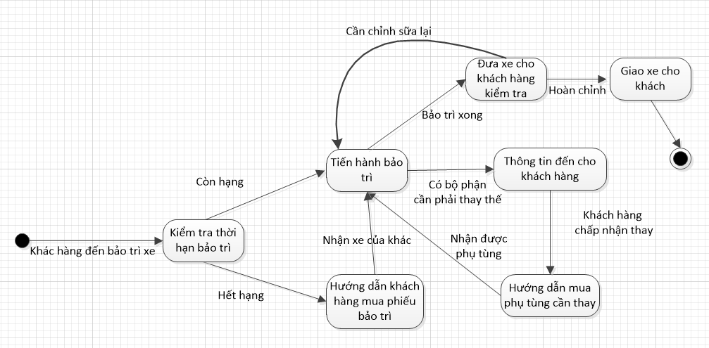

### Bảng mô tả các biến cố

|  |  |  |  |  |
| --- | --- | --- | --- | --- |
| STT | Trạng thái | Ý nghĩa | Xử lý liên quan | Ghi chú |
| 1 | Kiểm tra thời hạn bảo trì | Nhân viên tiến hành kiểu tra phiếu bảo trì xe của khác hàng | Xem có hợp lệ hay không |  |
| 2 | Tiến hành bảo trì | Kiểm tra xe, sữa chữa, thay thế phụ tùng hư hỏng | Thực hiện bảo trì |  |
| 3 | Hướng dẫn khách hàng mua phiếu bảo trì | Khi phiếu hết hạng khác hàng có thể mua phiếu cho mỗi lần bảo trì sau | Chỉ dẫn cho khách hàng |  |
| 4 | Thông tin đến cho khách hàng | Khi có bộ phận nào cần thay thế thì nhân viên sẽ cho khác hàng biết, và đề nghị khách hàng thay | Nói chuyện với khách hàng |  |
| 5 | Hướng dẫn mua phụ tùng cần thay | Khi mà khách hàng đồng ý, thì nhận viên sẽ chỉ cho khách hàng mua đúng sản phẩm để thay | Chỉ dẫn cho khách hàng |  |
| 6 | Đưa xe cho khách hàng kiểm tra | Khi hoàn tất bảo trì nhân viên sẽ cho khách hàng kiểm tra xem có cần chỉnh sữa gì nữa không, hay có gì không vừa ý không, nếu chưa ổn thì nhân viên sẽ chình sữa lại | Đợi khách hàng kiểm tra xe |  |
| 7 | Giao xe cho khách | Khi quá trình kiểm tra được hoàn thành thì người bảo trì sẽ trả xe cho khác hàng ra về | Cho khác hàng nhận xe |  |

## Nhân viên bán hàng

### Sơ đồ

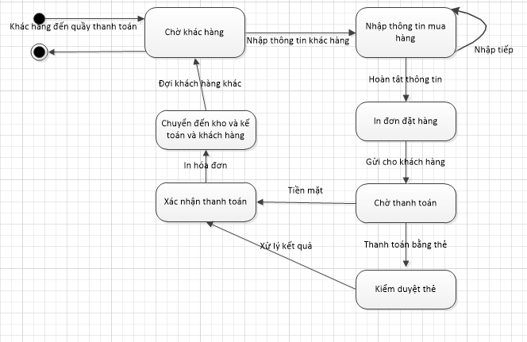

### Bảng mô tả các biến cố

|  |  |  |  |  |
| --- | --- | --- | --- | --- |
| STT | Trạng thái | Ý nghĩa | Xử lý liên quan | Ghi chú |
| 1 | Chờ khách hàng | Nhân viên bán hàng ngồi tại quầy thanh toán đợi khác hàng đến thanh toán | Ngồi chờ |  |
| 2 | Nhập thông tin mua hàng | Nhập thông tin khách hàng và các mặt hàng khách chọn mua | Nhập liệu |  |
| 3 | In đơn đặt hàng | Sau khi hoàn tất thông tin, nhân viên sẽ xuất đơn đặt hàng cho khách hàng | In hóa đơn |  |
| 4 | Chờ thanh toán | Đợi khách hàng thanh toán tiền |  |  |
| 5 | Kiểm duyệt thẻ | Khi khách hàng thanh toán bằng thẻ thì nhân viên sẽ kiểm tra thẻ | Thủ tục thanh toán bằng thẻ |  |
| 6 | Xác nhận đã nhận thanh toán | Khi đã kiểm tra nhận tiền thì nhân viên xác nhận hòa tất thanh toán | In hóa đơn đã nhận tiền |  |
| 7 | Chuyển đến kho, kế toán và khách hàng | Chuyển hóa đơn đã xác nhận đến cho khách hàng, kế toán. Và 1 hóa đơn để kho xuất hàng | Chuyển hóa đơn |  |

## Khách hàng bảo trì

### Sơ đồ

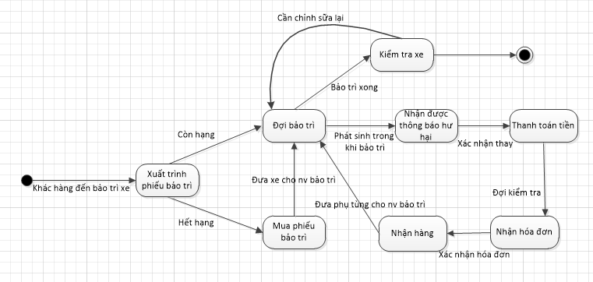

### Bảng mô tả các biến cố

|  |  |  |  |  |
| --- | --- | --- | --- | --- |
| STT | Trạng thái | Ý nghĩa | Xử lý liên quan | Ghi chú |
| 1 | Xuất trình phiếu bảo trì | Khách hàng đến khu bảo trì và đưa phiếu bảo trì cho nhân viên bảo trì kiểm tra | Đưa phiếu |  |
| 2 | Mua phiếu bảo trì | Nếu phiếu của khách hàng hết hạng nhưng vẫn muốn bảo trì, thì khách hàng vẫn có thể mua phiếu tại nhân viên bán hàng để được bảo trì | Thanh toán tiền |  |
| 3 | Đợi bảo trì | Khách hàng có thể ngồi uốn cà phê, đọc báo hay trực tiếp xem nhân viên bảo trì xe của mình |  |  |
| 4 | Nhận được thông báo hư hại | Khách hàng nhận được thông báo từ nhân viên bảo trì có bộ phận nào cẩn phải thay thế | Suy nghĩ có nên thay hay không |  |
| 5 | Thanh toán tiền | Khi quyết định thay thì khách hàng đến quầy thanh toán mua theo hướng dẫn của nhân viên bảo trì | Thanh toán bằng tiền mặt hoặc thẻ |  |
| 6 | Nhận hóa đơn | Khách hàng nhận hóa đơn đã có xác nhận thanh toán rồi | Kiểm tra hóa đơn |  |
| 7 | Nhận hàng | Đưa hóa đơn cho nhân bán hàng và lấy hàng | Đưa phụ tùng cần thay thế cho nhân viên bán hàng |  |

## Tính lương

### Sơ đồ

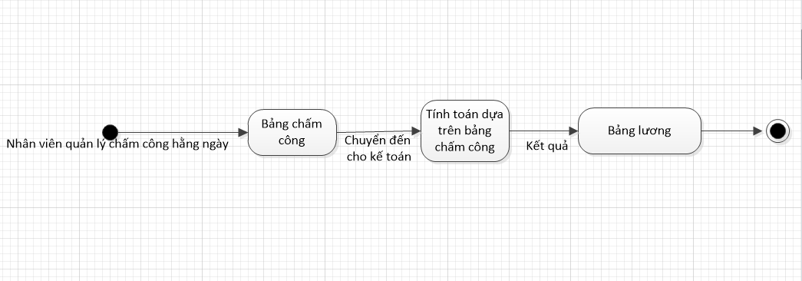

### Bảng mô tả các biến cố

|  |  |  |  |  |
| --- | --- | --- | --- | --- |
| STT | Trạng thái | Ý nghĩa | Xử lý liên quan | Ghi chú |
| 1 | Bảng chấm công | Bảng ghi lại các ngày nghĩ, số lượng công viêc mà nhân viên làm, cũng như tháy độ làm việc của họ | Chấm công trên bảng chấm công |  |
| 2 | Tính toán dựa trên bảng chấm công | Xem xét và tính toán trên bảng chấm công | Thống kê lại |  |
| 3 | Bảng lương | Kế toán sẽ lập ra một bảng lương dựa trên bảng chấm công hoàn chỉnh | Tính toán |  |

## Lập báo cáo

### Sơ đồ

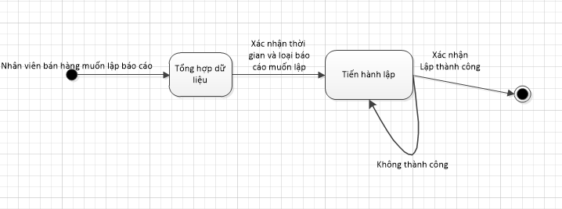

### Bảng mô tả các biến cố

|  |  |  |  |  |
| --- | --- | --- | --- | --- |
| 1 | Tổng hợp dữ liệu | Nhân viên tổng hợp lại tất cả các thông tin có liên quan đến báo cáo rồi tổng hợp lại | Xác nhận thời gian và loại báo cáo muốn lập |  |
| 2 | Tiến hành lập | Lập báo cáo dựa theo số liệu đã tổng hợp | Tiến hành lập |  |

## Xuất hàng

### Sơ đồ

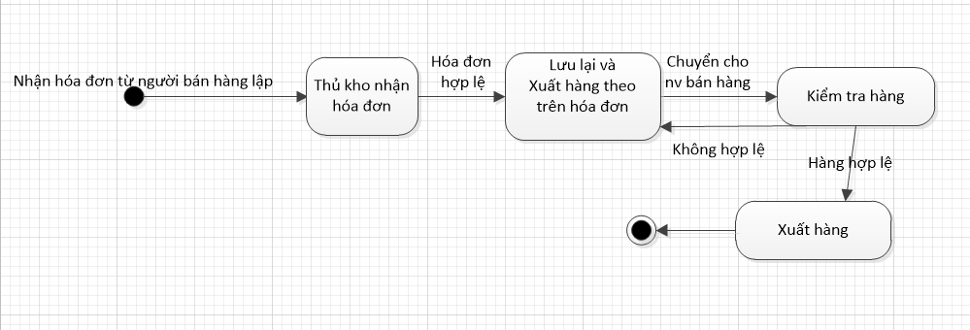

### Bảng mô tả các biến cố

|  |  |  |  |  |
| --- | --- | --- | --- | --- |
| STT | Trạng thái | Ý nghĩa | Xử lý liên quan | Ghi chú |
| 1 | Thủ kho nhận hóa đơn | Nhận và kiểm tra hóa đơn từ nhân viên bán hàng | Kiểm tra hóa đơn |  |
| 2 | Lưu lại và xuất hàng theo trên hóa đơn | Thủ kho sẽ lưu lại hóa đơn và yêu cầu nhân viên kho xuất hàng theo hóa đơn đó | Lấy hàng |  |
| 3 | Kiểm tra hàng | Nhân viên sẽ kiểm tra lại nếu hàng lỗi hay hư hỏng gì sẽ chuyển về kho | Kiểm tra |  |
| 4 | Xuất hàng | Khi kiểm tra hoàn tất hàng sẽ được chuyển ra cho nhân viên bán hàng | Chuyển hàng |  |

## Nhập hàng

### Sơ đồ

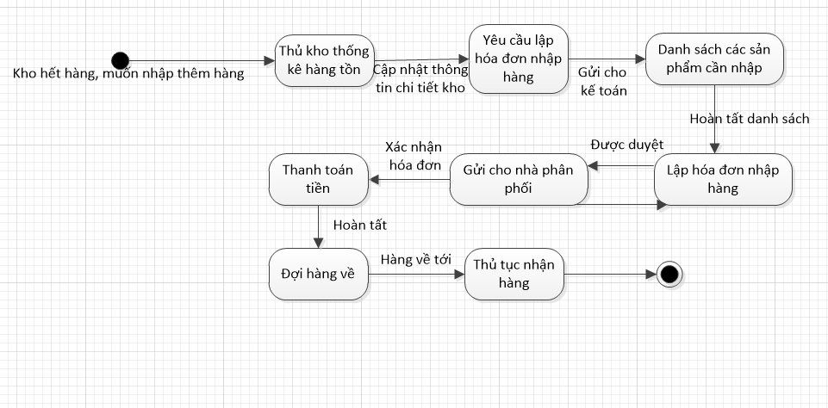

### Bảng mô tả các biến cố

|  |  |  |  |  |
| --- | --- | --- | --- | --- |
| STT | Trạng thái | Ý nghĩa | Xử lý liên quan | Ghi chú |
| 1 | Thủ kho thống kê hàng tồn | Kiểm tra và thống kê lại số lượng hàng tồn trong kho | Kiểm tra |  |
| 2 | Yêu cầu lập hóa đơn nhập hàng | Gửi thông tin cần mua hàng đã thống kê lại và cho kế toán lập danh sách | Gửi cho kế toán |  |
| 3 | Danh sách các sản phẩm cần nhập | Kế toán sẽ dựa vào yêu cầu của thủ kho và lập ra một danh sách các sản phẩm cần nhập | Lập danh sách |  |
| 4 | Lập hóa đơn nhập hàng | Lập ra một hóa đơn hoàn chỉnh | In hóa đơn |  |
| 5 | Gửi cho nhà phân phối | Khi hóa đơn đã được duyệt thì hóa đơn đó sẽ được chuyển cho nhà phân phối để đặt hàng | Đặt hàng với nhà phân phối |  |
| 6 | Thanh toán tiền | Kế toán sẽ thanh toán tiền với nhà phân phối dựa trên hóa đơn đặt hàng | Thanh toán bằng tài khoảng của công ty |  |
| 7 | Đợi hàng về | Đợi hàng từ nhà phân phối chuyển về |  |  |
| 8 | Thủ tục nhận hàng | Nhân viên sẽ kiểm tra hàng, khi kiểm tra xong hàng hóa sẽ được chuyển vào kho | Nhận hàng |  |